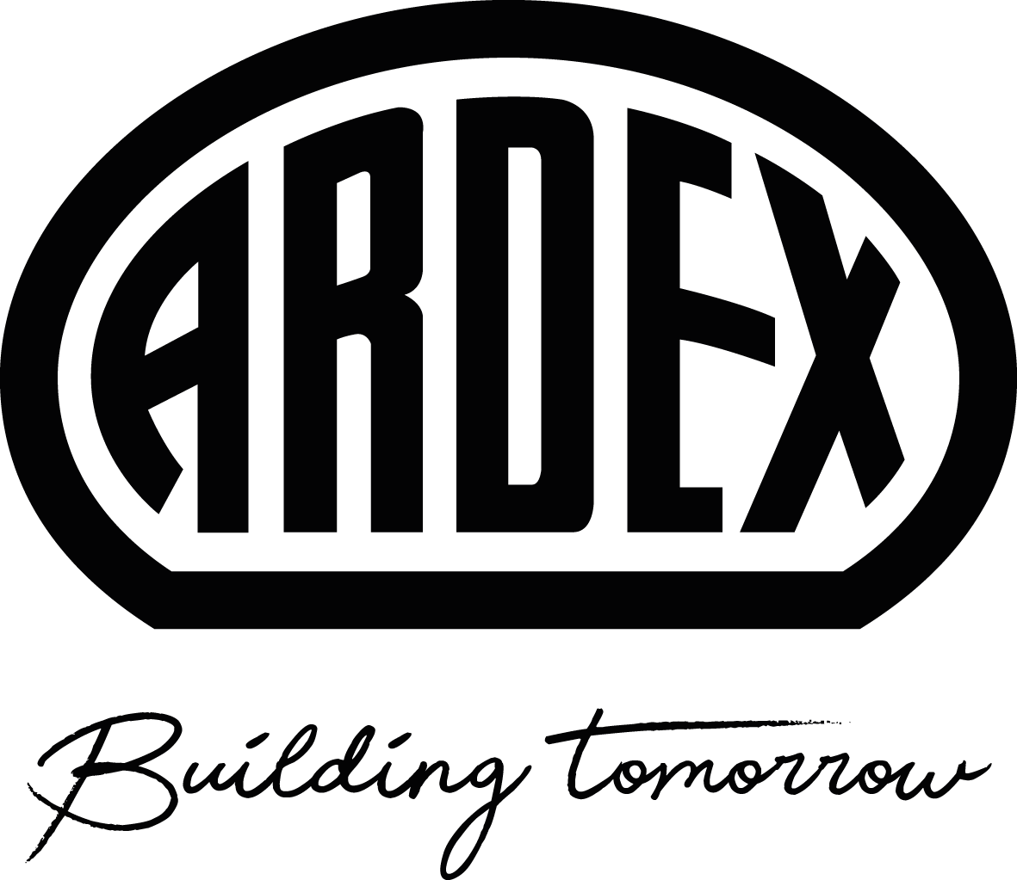
Presseinformation
ARDEX G 11 PREMIUM Flex-Fugenmörtel 2-8
Damit die Farbe hält, was sie verspricht: Ardex bringt neuen Fugenmörtel auf den Markt
Witten, 23. Juni 2026. Farbstabil, sicher und praxisgerecht: Mit ARDEX G 11 erweitert Ardex sein Fugensortiment um einen zementgebundenen Premium Flex-Fugenmörtel. Die Neuentwicklung vereint hohe Farbkonstanz mit einer komfortablen, schnellen Verarbeitung. Zudem ist sie im Innen- und Außenbereich vielseitig einsetzbar – für keramische Fliesen ebenso wie für Mosaik und Naturstein. Der neue Fugenmörtel ist seit Juni erhältlich. Er ersetzt ARDEX G8S schrittweise.
Auf der Baustelle entscheidet oft das Detail. Insbesondere bei großformatigen Fliesen, hochwertigen Oberflächen oder designorientierten Raumkonzepten kommt es auf ein gleichmäßiges Fugenbild an. „Eine Fuge muss funktionieren. Sie rahmt jede Fliese ein – und wenn etwas nicht passt, sieht man es sofort“, sagt Peter Metz, Produktmanager bei Ardex. Deshalb hat der Bauchemiehersteller seinen bewährten Fugenmörtel ARDEX G8S jetzt weiterentwickelt. „Unser Ziel war, ihn moderner zu machen. Vor allem die Farbbeständigkeit und Verarbeitungseigenschaften konnten wir weiter optimieren. Mit ARDEX G 11 haben wir jetzt ein richtig starkes Produkt am Start“, freut sich Metz.
Mehr Sicherheit bei Farbkonstanz und Belastung
Das bedeutet vor allem: ARDEX G 11 bietet eine erhöhte Farbkonstanz und sorgt für ein gleichmäßiges Fugenbild – unabhängig von der Wasseraufnahme des jeweiligen Belags. „Das reduziert das Risiko von Schattierungen oder ungleichmäßigen Farbtönen und schafft Sicherheit, gerade bei hochwertigen Belägen“, erläutert Metz. Durch die hohe Abriebbeständigkeit ist die Fuge widerstandsfähig und dadurch langlebig. Damit eignet sich ARDEX G 11 nicht nur für klassische Wohnbereiche, sondern ebenso für öffentliche Gebäude mit viel Publikumsverkehr.
Auch in der Verarbeitung zeigt sich die neue Premium-Fuge praxisgerecht. ARDEX G 11 lässt sich leicht einschlämmen, füllt die Fugen zuverlässig und bietet ein langes, sicheres Waschfenster. „Damit verschaffen wir den Handwerkern Zeit – vor allem auf größeren Flächen oder bei dunkleren Farbtönen ist das ein Plus“, so Peter Metz. Nach der Verarbeitung erhärtet der Fugenmörtel schnell und ist zügig belastbar. Gleichzeitig bleibt er flexibel genug, um Spannungen aufzunehmen, etwa bei Fußbodenheizungen oder im Außenbereich. Nach dem Erhärten ist die Fuge wasser- und schmutzabweisend und unterstützt so dauerhaft ein gepflegtes Erscheinungsbild.
Vielseitig einsetzbar – innen und außen
ARDEX G 11 deckt Fugenbreiten von 2 bis 8 Millimetern ab und ist für Wand und Boden im Innen- und Außenbereich geeignet. Verfugt werden können unter anderem keramische Fliesen, Glasmosaik, Glasfliesen und Naturstein. Damit ist die Premium-Fuge sowohl im Bad als auch auf Balkonen und Terrassen einsetzbar.
Erhältlich ist ARDEX G 11 in 18 Farben. Alle Farbtöne gibt es im 5-kg-Beutel, ausgewählte Farben zusätzlich im 12,5-kg-Sack mit praktischem Tragegriff. Der Fugenmörtel ist sehr emissionsarm (EC1 PLUS) und fügt sich damit auch in nachhaltige Baukonzepte ein.
ARDEX G 11 im Überblick
- ARDEX G 11 ist ein zementgebundener Premium Flex-Fugenmörtel für Fugenbreiten von 2 bis 8 mm. Er kann zum Verfugen von keramischen Fliesen und Platten sowie Glasmosaik, Glasfliesen und Naturstein eingesetzt werden – auf Wand und Boden im Innen- und Außenbereich.
- Die Fuge bietet eine erhöhte Farbkonstanz und sorgt für ein gleichmäßiges, sauberes Fugenbild.
- Mit ihrer hohen Abriebfestigkeit nach DIN EN 13888 (CG2WA) ist sie besonders widerstandsfähig. Zudem erhärtet sie schnell und ist belastbar.
- Das Produkt lässt sich leicht verarbeiten und hat ein langes Waschfenster – für stressfreies Arbeiten auch auf größeren Flächen.
- ARDEX G 11 ist in 18 Farben im 5-kg-Beutel erhältlich; ausgewählte Farben gibt es zusätzlich im 12,5-kg-Sack mit Tragegriff.
- Der Fugenmörtel ist sehr emissionsarm (EC1 PLUS) und ersetzt ARDEX G8S schrittweise bis Ende des Jahres.
Über Ardex

Die ARDEX GmbH mit Sitz in Witten ist spezialisiert auf hochwertige bauchemische Produkte für das professionelle Bauhandwerk – darunter Fliesenkleber, Spachtelmassen, Ausgleichs- und Abdichtungssysteme. Sie ist Teil der international tätigen ARDEX Gruppe, die mit rund 4.100 Mitarbeitenden in über 50 Ländern vertreten ist und einen Jahresumsatz von rund 1,1 Mrd. Euro erwirtschaftet. Die Gesellschaft in Familienbesitz verfolgt einen klaren Kurs auf nachhaltiges, zukunftsorientiertes Bauen. Im Zuge der gruppenweiten „ARDEX goes Zero“-Initiative strebt sie zudem Klimaneutralität an: bis 2035 in Europa und bis 2045 weltweit.
Presseanfragen bitte an:

Ardex GmbH

Janin Settino, Friedrich-Ebert-Straße 45, 58453 Witten

Tel. 02302 664-598, janin.settino@ardex.de

